2020年上海市虹口区中考数学二模试卷
一、选择题：（本大题共6题，每题4分，满分24分）
1．（4分）下列各数中，无理数是（ ）
A．2^{﹣1} B． C． D．2π
2．（4分）直线y＝﹣x+1不经过（ ）
A．第一象限 B．第二象限 C．第三象限 D．第四象限
3．（4分）如果关于x的方程x²﹣4x+m＝0有两个不相等的实数根，那么m的取值范围为（ ）
A．m≤4 B．m＜4 C．m≥4 D．m＞4
4．（4分）如图为某队员射击10次的成绩统计图，该队员射击成绩的众数与中位数分别是（ ）
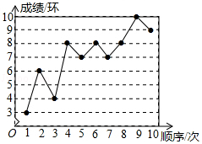
A．8，7.5 B．8，7 C．7，7.5 D．7，7
5．（4分）如图，在矩形ABCD中，对角线AC，BD交于点O，以下说法错误的是（ ）
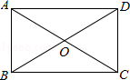
A．∠ABC＝90° B．AC＝BD C．OA＝OB D．OA＝AB
6．（4分）已知在ABC中，小明按照下列作图步骤进行尺规作图（示意图与作图步骤如表），那么交点O是△ABC的（ ）
示意图 | 作图步骤
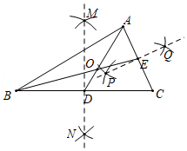 | （1）分别以点B、C为圆心，大于BC长为半径作圆弧，两弧分别交于点M、N，联结MN交BC于点D；  （2）分别以点A、C为圆心，大于AC长为半径作圆弧，两弧分别交于点P、Q，联结PQ交AC于点E；  （3）联结AD、BE，相交于点O
A．外心 B．内切圆的圆心
C．重心 D．中心
二、填空题：（本大题共12题，每题4分，满分48分）
7．（4分）（a²）³＝ ．
8．（4分）化简：＝ ．
9．（4分）方程＝1的解为 ．
10．（4分）函数y＝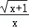的定义域为 ．
11．（4分）如果抛物线y＝（k﹣1）x²+9在y轴左侧的部分是上升的，那么k的取值范围是 ．
12．（4分）从一副52张没有大小王的扑克牌中任意抽取一张牌，抽到梅花的概率是 ．
13．（4分）某中学为了解初三学生的视力情况，对全体初三学生的视力进行了检测，将所得数据整理后画出频率分布直方图（如图），已知图中从左到右第一、二、三、五小组的频率分别为0.05，0.1，0.25，0.1，如果第四小组的频数是180人，那么该校初三共有 位学生．
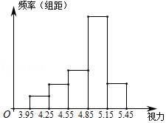
14．（4分）某公司市场营销部的个人月收入y（元）与其每月的销售量x（件）成一次函数关系，其图象如图所示，根据图中给出的信息可知，当营销人员的月销售量为0件时，他的月收入是 元．
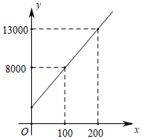
15．（4分）如图，在梯形ABCD中，AD∥BC，AB＝BD＝BC，如果∠C＝50°，那么∠ABD的度数是 ．
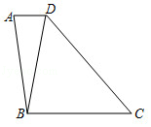
16．（4分）如图，在△ABC中，AD为边BC上的中线，DE∥AB，已知＝，＝，那么用，表示＝ ．
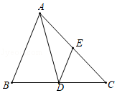
17．（4分）如图，在正方形ABCD中，AB＝10，点E在正方形内部，且AE⊥BE，cot∠BAE＝2，如果以E为圆心，r为半径的⊙E与以CD为直径的圆相交，那么r的取值范围为 ．
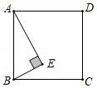
18．（4分）如图，在Rt△ABC中，∠C＝90°，AC＝6，BC＝8，点D、E分别是边BC、AB上一点，DE∥AC，BD＝5，把△BDE绕着点B旋转得到△BD'E'（点D、E分别与点D'，E'对应），如果点A，D'、E'在同一直线上，那么AE'的长为 ．
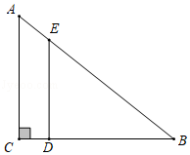
三、解答题(本大题共7题，满分78分）
19．（10分）先化简，再求值：（1﹣）÷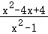，其中x＝+2．

20．（10分）解不等式组：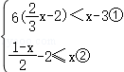并把解集在数轴上表示出来．

21．（10分）如图，在平面直角坐标系xOy中，直线y＝kx+3与x，y轴分别交于点A、B，与双曲线y＝交于点C（a，6），已知△AOB的面积为3，求直线与双曲线的表达式．
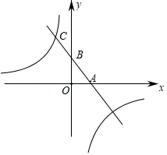

22．（10分）如图1，一扇窗户打开一定角度，其中一端固定在窗户边OM上的点A处，另一端B在边ON上滑动，图2为某一位置从上往下看的平面图，测得∠ABO为37°，∠AOB为45°，OB长为35厘米，求AB的长（参考数据：sin37°≈0.6，cos37°≈0.8，tan37°≈0.75）
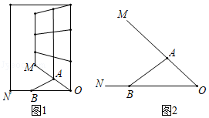

23．（12分）如图，在△ABC中，AB＝AC，点D在边BC上，联结AD，以AD为一边作△ADE，满足AD＝AE，∠DAE＝∠BAC，联结EC．
（1）求证：CA平分∠DCE；
（2）如果AB²＝BD•BC，求证：四边形ABDE是平行四边形．
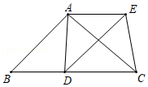

24．（12分）如图，在平面直角坐标系xOy中，抛物线y＝ax²+bx+3经过点A（﹣1，0）和点B（3，0），该抛物线对称轴上的点P在x轴上方，线段PB绕着点P逆时针旋转90°至PC（点B对应点C），点C恰好落在抛物线上．
（1）求抛物线的表达式并写出抛物线的对称轴；
（2）求点P的坐标；
（3）点Q在抛物线上，联结AC，如果∠QAC＝∠ABC，求点Q的坐标．
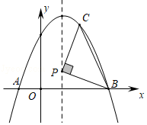

25．（14分）如图1，在梯形ABCD中，AD∥BC，∠ABC＝90°，cosC＝，DC＝5，BC＝6，以点B为圆心，BD为半径作圆弧，分别交边CD、BC于点E、F．
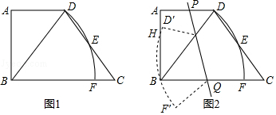
（1）求sin∠BDC的值；
（2）联结BE，设点G为射线DB上一动点，如果△ADG相似于△BEC，求DG的长；
（3）如图2，点P、Q分别为边AD、BC上动点，将扇形DBF沿着直线PQ折叠，折叠后的弧D'F'经过点B与AB上的一点H（点D、F分别对应点D'，F'），设BH＝x，BQ＝y，求y关于x的函数关系式（不需要写定义域）．

2020年上海市虹口区中考数学二模试卷
参考答案与试题解析
一、选择题：（本大题共6题，每题4分，满分24分）
1．（4分）下列各数中，无理数是（ ）
A．2^{﹣1} B． C． D．2π
【分析】根据有理数的分类和无理数的概念求解可得．
【解答】解：A．2^{﹣1}＝，是分数，属于有理数；
B．＝4是整数，属于有理数；
C．是分数，属于有理数；
D．2π是无理数；
故选：D．
【点评】本题主要考查无理数，解题的关键是了解它的三种形式：①开方开不尽的数，②无限不循环小数，③含有π的数，如是无理数，因为π是无理数．
2．（4分）直线y＝﹣x+1不经过（ ）
A．第一象限 B．第二象限 C．第三象限 D．第四象限
【分析】由k＝﹣1＜0，b＝1＞0，即可判断出图象经过的象限．
【解答】解：∵直线y＝﹣x+1中，k＝﹣1＜0，b＝1＞0，
∴直线的图象经过第一，二，四象限．
∴不经过第三象限，
故选：C．
【点评】本题考查了一次函数的图象的性质，一次函数y＝kx+b的图象有四种情况：
①当k＞0，b＞0，函数y＝kx+b的图象经过第一、二、三象限，y的值随x的值增大而增大；
②当k＞0，b＜0，函数y＝kx+b的图象经过第一、三、四象限，y的值随x的值增大而增大；
③当k＜0，b＞0时，函数y＝kx+b的图象经过第一、二、四象限，y的值随x的值增大而减小；
④当k＜0，b＜0时，函数y＝kx+b的图象经过第二、三、四象限，y的值随x的值增大而减小．
3．（4分）如果关于x的方程x²﹣4x+m＝0有两个不相等的实数根，那么m的取值范围为（ ）
A．m≤4 B．m＜4 C．m≥4 D．m＞4
【分析】由方程有两个不相等的实数根得出△＝（﹣4）²﹣4m＞0，解之可得．
【解答】解：根据题意知△＝（﹣4）²﹣4m＞0，
解得m＜4，
故选：B．
【点评】本题主要考查根的判别式，一元二次方程ax²+bx+c＝0（a≠0）的根与△＝b²﹣4ac有如下关系：
①当△＞0时，方程有两个不相等的两个实数根；
②当△＝0时，方程有两个相等的两个实数根；
③当△＜0时，方程无实数根．
4．（4分）如图为某队员射击10次的成绩统计图，该队员射击成绩的众数与中位数分别是（ ）
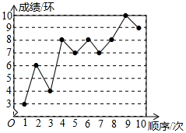
A．8，7.5 B．8，7 C．7，7.5 D．7，7
【分析】先根据折线图将这10个数据从小到大排列，再根据众数和中位数的概念求解可得．
【解答】解：由折线图知，这10个数据分别为3、4、6、7、7、8、8、8、9、10，
所以这组数据的众数为8，中位数为＝7.5，
故选：A．
【点评】本题主要考查众数和中位数，将一组数据从小到大（或从大到小）重新排列后，最中间的那个数（最中间两个数的平均数），叫做这组数据的中位数；一组数据中出现次数最多的数据叫做众数．
5．（4分）如图，在矩形ABCD中，对角线AC，BD交于点O，以下说法错误的是（ ）
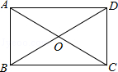
A．∠ABC＝90° B．AC＝BD C．OA＝OB D．OA＝AB
【分析】利用排除法解决问题即可，只要证明A、B、C正确即可．
【解答】解：∵四边形ABCD是矩形，
∴∠ABC＝90°，AC＝BD，OA＝OC，OB＝OD，
∴OA＝OB，
故A、B、C正确，
故错误的是D，
故选：D．
【点评】本题考查矩形的性质，解题的关键是熟练掌握矩形的性质解决问题，属于基础题．
6．（4分）已知在ABC中，小明按照下列作图步骤进行尺规作图（示意图与作图步骤如表），那么交点O是△ABC的（ ）
示意图 | 作图步骤
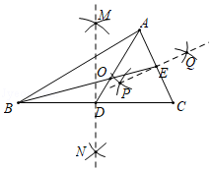 | （1）分别以点B、C为圆心，大于BC长为半径作圆弧，两弧分别交于点M、N，联结MN交BC于点D；  （2）分别以点A、C为圆心，大于AC长为半径作圆弧，两弧分别交于点P、Q，联结PQ交AC于点E；  （3）联结AD、BE，相交于点O
A．外心 B．内切圆的圆心
C．重心 D．中心
【分析】根据尺规作图得到AD、BE是△ABC的中线，根据重心的概念判断即可．
【解答】解：由尺规作图可知，MN、PQ分别是线段BC、AC的垂直平分线，
∴点D、E分别是BC、AC的中点，
∴AD、BE是△ABC的中线，
∴点O是△ABC的重心，
故选：C．
【点评】本题考查的是尺规作图、三角形的重心的概念，掌握三角形的重心是三角形三条中线的交点是解题的关键．
二、填空题：（本大题共12题，每题4分，满分48分）
7．（4分）（a²）³＝ a⁶ ．
【分析】直接根据幂的乘方法则运算即可．
【解答】解：原式＝a⁶．
故答案为a⁶．
【点评】本题考查了幂的乘方与积的乘法：（a^{m}）^{n}＝a^{mn}（m，n是正整数）；（ab）^{n}＝a^{n}b^{n}（n是正整数）．
8．（4分）化简：＝ ．
【分析】根据二次根式的性质，算术平方根的值必须是正数，所以开方所得结果是|1﹣|，然后再去绝对值．
【解答】解：因为＞1，
所以＝﹣1
故答案为：﹣1．
【点评】本题主要考查二次根式的化简，其中必须符合二次根式的性质．
9．（4分）方程＝1的解为 x＝1 ．
【分析】方程两边平方即可去掉绝对值符号，解方程求得x的值，然后把x的值代入进行检验即可．
【解答】解：方程两边平方，得：2﹣x＝1，
解得：x＝1．
经检验：x＝1是方程的解．
故答案是：x＝1．
【点评】本题考查了无理方程的解法，在解无理方程是最常用的方法是两边平方法及换元法，本题用了平方法．
10．（4分）函数y＝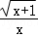的定义域为 x≥﹣1且x≠0 ．
【分析】根据二次根式被开方数是非负数、分式的分母不为0列出不等式，解不等式得到答案．
【解答】解：由题意得，x+1≥0，x≠0，
解得，x≥﹣1且x≠0，
故答案为：x≥﹣1且x≠0．
【点评】本题考查的是函数自变量的取值范围的确定，掌握二次根式被开方数是非负数、分式的分母不为0是解题的关键．
11．（4分）如果抛物线y＝（k﹣1）x²+9在y轴左侧的部分是上升的，那么k的取值范围是 k＜1 ．
【分析】利用二次函数的性质得到抛物线开口向下，则k﹣1＜0，然后解不等式即可．
【解答】解：∵抛物线y＝（k﹣1）x²+9在y轴左侧的部分是上升的，
∴抛物线开口向下，
∴k﹣1＜0，
解得k＜1．
故答案为：k＜1．
【点评】本题考查了二次函数图象与系数的关系：二次项系数a决定抛物线的开口方向和大小．当a＞0时，抛物线开口向上；当a＜0时，抛物线开口向下．
12．（4分）从一副52张没有大小王的扑克牌中任意抽取一张牌，抽到梅花的概率是 ．
【分析】直接利用概率公式计算．
【解答】解：任意抽取一张牌，抽到梅花的概率＝＝．
故答案为．
【点评】本题考查了概率公式：随机事件A的概率P（A）＝事件A可能出现的结果数除以所有可能出现的结果数．
13．（4分）某中学为了解初三学生的视力情况，对全体初三学生的视力进行了检测，将所得数据整理后画出频率分布直方图（如图），已知图中从左到右第一、二、三、五小组的频率分别为0.05，0.1，0.25，0.1，如果第四小组的频数是180人，那么该校初三共有 360 位学生．
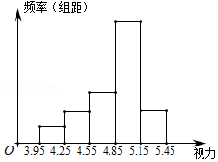
【分析】先根据频率之和为1求出第四组的频率，再结合第四组的频数，利用总数＝频数÷频率求解可得．
【解答】解：∵图中从左到右第一、二、三、五小组的频率分别为0.05，0.1，0.25，0.1，
∴第四小组的频率为1﹣（0.05+0.1+0.25+0.1）＝0.5，
又∵第四小组的频数是180人，
∴该校初三学生人数为180÷0.5＝360（位），
故答案为：360．
【点评】本题主要考查频数（率）分布直方图，解题的关键是掌握频率之和为1、总数＝频数÷频率．
14．（4分）某公司市场营销部的个人月收入y（元）与其每月的销售量x（件）成一次函数关系，其图象如图所示，根据图中给出的信息可知，当营销人员的月销售量为0件时，他的月收入是 3000 元．
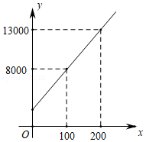
【分析】根据函数图象中的数据，可以求得y与x的函数关系式，然后令x＝0，求出相应的y的值，即可解答本题．
【解答】解：设y与x的函数关系式为y＝kx+b，
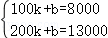，
解得，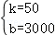，
即y与x的函数关系式为y＝50x+3000，
当x＝0时，y＝3000，
即当营销人员的月销售量为0件时，他的月收入是3000元，
故答案为：3000．
【点评】本题考查一次函数的应用，解答本题的关键是明确题意，利用一次函数的性质和数形结合的思想解答．
15．（4分）如图，在梯形ABCD中，AD∥BC，AB＝BD＝BC，如果∠C＝50°，那么∠ABD的度数是 20° ．
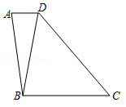
【分析】根据题意可得三角形BDC和三角形ABD是等腰三角形，再根据AD∥BC，可得∠BDA＝∠DBC，再根据三角形内角和即可求出∠ABD的度数．
【解答】解：∵BD＝BC，
∴∠BDC＝∠C＝50°，
∴∠DBC＝180°﹣2∠C＝80°，
∵AD∥BC，
∴∠BDA＝∠DBC＝80°，
∵AB＝BD，
∴∠A＝∠BDA＝80°，
∴∠ABD＝180°﹣2∠A＝20°．
故答案为：20°．
【点评】本题考查了梯形，解决本题的关键是掌握梯形的性质．
16．（4分）如图，在△ABC中，AD为边BC上的中线，DE∥AB，已知＝，＝，那么用，表示＝ 2 ．
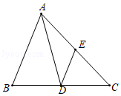
【分析】利用三角形法则可知：＝+，求出，即可解决问题．
【解答】解：∵AD是中线，
∴BD＝DC，
∵DE∥AB，
∴AE＝EC，
∴AB∥DE，AB＝2DE，
∴＝2，
∵＝＝，＝+，
∴＝2+，
故答案为：2+．
【点评】本题考查平面向量，三角形法则，平行线等分线段定理，三角形的中位线定理等知识，解题的关键是熟练掌握基本知识，属于中考常考题型．
17．（4分）如图，在正方形ABCD中，AB＝10，点E在正方形内部，且AE⊥BE，cot∠BAE＝2，如果以E为圆心，r为半径的⊙E与以CD为直径的圆相交，那么r的取值范围为 3+5 ．
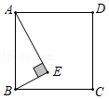
【分析】设AB的中点为G，连接EG，延长BE交CD于H，根据直角三角形的性质得到EG＝AB＝5，根据三角函数的定义得到CH＝BC＝CD＝5，推出点H是以CD为直径的圆的圆心，设BE＝k，AE＝2k，得到BE＝2，根据勾股定理得到BH＝＝5，求得EH＝BH﹣BE＝3，于是得到结论．
【解答】解：设AB的中点为G，
连接EG，延长BE交CD于H，
∵AE⊥BE，
∴∠AEB＝90°，
∴EG＝AB＝5，
∵在正方形ABCD中，∠C＝∠ABC＝90°，
∴∠BAE+∠ABE＝∠ABE+∠CBH＝90°，
∴∠CBH＝∠BAE，
∴cot∠BAE＝cot∠CBH＝＝2，
∴CH＝BC＝CD＝5，
∴点H是以CD为直径的圆的圆心，
设BE＝k，AE＝2k，
∴AB＝k＝10，
∴k＝2，
∴BE＝2，
∵∠C＝90°，BC＝10，CH＝5，
∴BH＝＝5，
∴EH＝BH﹣BE＝3，
∵r为半径的⊙E与以CD为直径的圆相交，
∴r的取值范围为3+5，
故答案为：3+5．
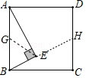
【点评】本题主要考查圆与圆的位置关系，解题的关键是掌握圆周角定理、圆心角定理、三角形中位线定理、勾股定理、矩形的性质及圆与圆的位置关系等知识点．
18．（4分）如图，在Rt△ABC中，∠C＝90°，AC＝6，BC＝8，点D、E分别是边BC、AB上一点，DE∥AC，BD＝5，把△BDE绕着点B旋转得到△BD'E'（点D、E分别与点D'，E'对应），如果点A，D'、E'在同一直线上，那么AE'的长为 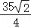或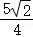 ．
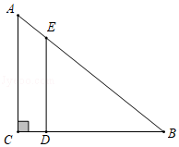
【分析】分两种情形分别求解：如图1中，当点D′在线段AE′上时，解直角三角形求出AD′，D′E′即可．如图2中，当E′在线段AD′上时，同法可得．
【解答】解：如图1中，当点D′在线段AE′上时，
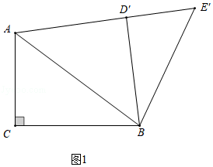
在Rt△ACB中，∵∠ACB＝90°，AC＝6，BC＝8，
∴AB＝＝＝10，
∵DE∥AC，
∴△BDE∽△BCA，
∴＝，
∴＝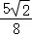，
∴DE＝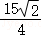，
∵∠AD′B＝90°，
∴AD′＝＝＝5，
∴AE′＝AD′+D′E′＝5+＝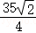，
如图2中，当E′在线段AD′上时，同法可得AE′＝AD′﹣D′E′＝5﹣＝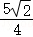
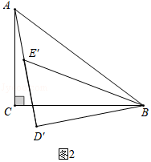
综上所述，满足条件的AE′的长为或．
故答案为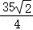或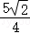．
【点评】本题考查旋转变换，解直角三角形，解题的关键是学会用分类讨论的思想思考问题，属于中考常考题型．
三、解答题(本大题共7题，满分78分）
19．（10分）先化简，再求值：（1﹣）÷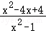，其中x＝+2．
【分析】先根据分式的混合运算顺序和运算法则化简原式，再将x的值代入计算可得．
【解答】解：原式＝（﹣）÷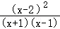
＝•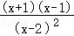
＝，
当x＝+2时，
原式＝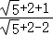
＝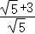
＝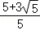．
【点评】本题主要考查分式的化简求值，解题的关键是掌握分式的混合运算顺序和运算法则．
20．（10分）解不等式组：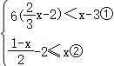并把解集在数轴上表示出来．
【分析】分别求出每一个不等式的解集，根据口诀：同大取大、同小取小、大小小大中间找、大大小小无解了确定不等式组的解集．
【解答】解：解不等式①，得：x＜3，
解不等式②，得：x≥﹣1，
则不等式组的解集为﹣1≤x＜3，
将不等式组的解集表示在数轴上如下：
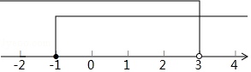
【点评】本题考查的是解一元一次不等式组，正确求出每一个不等式解集是基础，熟知“同大取大；同小取小；大小小大中间找；大大小小找不到”的原则是解答此题的关键．
21．（10分）如图，在平面直角坐标系xOy中，直线y＝kx+3与x，y轴分别交于点A、B，与双曲线y＝交于点C（a，6），已知△AOB的面积为3，求直线与双曲线的表达式．
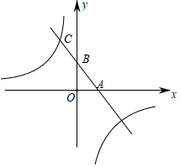
【分析】先利用一次函数解析式确定B点坐标，再利用三角形面积公式求出OA得到A点坐标为（2，0），接着把A点坐标代入y＝kx+3中求出k得到一次函数解析式为y＝﹣x+3，然后利用一次函数解析式确定C点坐标，最后利用待定系数法求反比例函数解析式．
【解答】解：当x＝0时，y＝kx+3＝3，则B（0，3），
∵△AOB的面积为3，
∴×3×OA＝3，解得OA＝2，
∴A点坐标为（2，0），
把A（2，0）代入y＝kx+3得2k+3＝0，解得k＝﹣，
∴一次函数解析式为y＝﹣x+3，
把C（a，6）代入得﹣a+3＝6，解得a＝﹣2，
∴C点坐标为（﹣2，6），
把C（﹣2，6）代入y＝得m＝﹣2×6＝﹣12，
∴反比例函数解析式为y＝﹣．
【点评】本题考查了反比例函数与一次函数的交点问题：求反比例函数与一次函数的交点坐标，把两个函数关系式联立成方程组求解，若方程组有解则两者有交点，方程组无解，则两者无交点．也考查了待定系数法求函数解析式．
22．（10分）如图1，一扇窗户打开一定角度，其中一端固定在窗户边OM上的点A处，另一端B在边ON上滑动，图2为某一位置从上往下看的平面图，测得∠ABO为37°，∠AOB为45°，OB长为35厘米，求AB的长（参考数据：sin37°≈0.6，cos37°≈0.8，tan37°≈0.75）
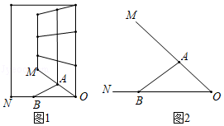
【分析】作AC⊥OB于点C，然后根据题意和锐角三角函数可以求得AC和BC的长，再根据勾股定理即可得到AB的长，本题得以解决．
【解答】解：作AC⊥OB于点C，如右图2所示，
则∠ACO＝∠ACB＝90°，
∵∠AOC＝45°，
∴∠AOC＝∠COA＝45°，
∴AC＝OC，
设AC＝x，则OC＝x，BC＝35﹣x，
∵∠ABC＝37°，tan37°≈0.75，
∴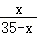＝0.75，
解得，x＝15，
∴35﹣x＝20，
∴AB＝＝25（厘米），
即AB的长为25厘米．
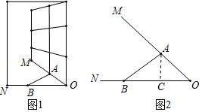
【点评】本题考查解直角三角形的应用，解答本题的关键是明确题意，利用锐角三角函数解答．
23．（12分）如图，在△ABC中，AB＝AC，点D在边BC上，联结AD，以AD为一边作△ADE，满足AD＝AE，∠DAE＝∠BAC，联结EC．
（1）求证：CA平分∠DCE；
（2）如果AB²＝BD•BC，求证：四边形ABDE是平行四边形．
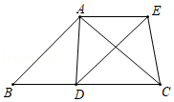
【分析】（1）根据等腰三角形的性质得到∠B＝∠ACB，证明△ABD≌△ACE，根据全等三角形的性质得到∠B＝∠ACE，根据角平分线的定义证明结论；
（2）根据相似三角形的判定定理得到△ABD∽△CBA，得到∠BAD＝∠ACB，分别证明AE∥BD，AB∥DE，根据平行四边形的判定定理证明．
【解答】（1）证明：∵AB＝AC，
∴∠B＝∠ACB，
∵∠DAE＝∠BAC，
∴∠BAC﹣∠DAC＝∠DAE﹣∠DAC，即∠BAD＝∠CAE，
在△ABD和△ACE中，
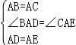，
∴△ABD≌△ACE（SAS），
∴∠B＝∠ACE，
∴∠ACB＝∠ACE，
∴CA平分∠DCE；
（2）证明：∵AB²＝BD•BC，
∴＝，
又∠B＝∠B，
∴△ABD∽△CBA，
∴∠BAD＝∠ACB，
∵△ABD≌△ACE，
∴∠BAD＝∠CAE，
∴∠CAE＝∠ACB，
∴AE∥BD，
∵AB＝AC，AD＝AE，∠DAE＝∠BAC，
∴∠ACB＝∠ADE，
∴∠BAD＝∠ADE，
∴AB∥DE，
∵AE∥BD，AB∥DE，
∴四边形ABDE是平行四边形．
【点评】本题考查的是相似三角形的判定和性质、全等三角形的判定和性质、平行四边形的判定，掌握等腰三角形的性质、相似三角形的判定定理和性质定理是解题的关键．
24．（12分）如图，在平面直角坐标系xOy中，抛物线y＝ax²+bx+3经过点A（﹣1，0）和点B（3，0），该抛物线对称轴上的点P在x轴上方，线段PB绕着点P逆时针旋转90°至PC（点B对应点C），点C恰好落在抛物线上．
（1）求抛物线的表达式并写出抛物线的对称轴；
（2）求点P的坐标；
（3）点Q在抛物线上，联结AC，如果∠QAC＝∠ABC，求点Q的坐标．
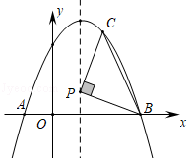
【分析】（1）将点A、B坐标代入抛物线表达式，即可求解；
（2）证明△PMC≌△BNP（AAS），则PM＝BN，MC＝PN，即可求解；
（3）设MH＝3x，用x表示AM、GM，利用AG＝AM+GM＝，求出x的值；在△AOH中，OH＝，求得点H的坐标，即可求解．
【解答】解：（1）将点A、B坐标代入抛物线表达式得：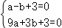，解得：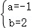，
故抛物线的表达式为：y＝﹣x²+2x+3①；
函数的对称轴为：x＝1；

（2）设点C（m，n），则n＝﹣m²+2m+3，点P（1，s），
如图1，设抛物线对称轴交x轴于点N，过点C作CM⊥PN交抛物线对称轴于点M，
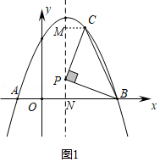
∵∠PBN+∠BPN＝90°，∠BPN+∠MPC＝90°，
∴∠MPC＝∠PBN，
∵∠PMC＝∠BNP＝90°，PB＝PC，
∴△PMC≌△BNP（AAS），
∴PM＝BN，MC＝PN，
∴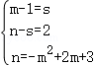，解得：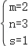，
故点C（2，3），点P（1，1）；
故点P的坐标为（1，1）；

（3）设直线AC交y轴于点G，直线AQ交y轴于点H，
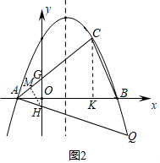
由（2）知，点C（2，3），而点A（﹣1，0），
过点C作CK⊥x轴于点K，则CK＝AK＝3，
故直线AC的倾斜角为45°，故∠AGO＝∠GAO＝45°，
∴tan∠ABC＝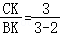＝3
∵∠QAC＝∠ABC，
∴tan∠QAC＝3；
在△AGH中，过点H作HM⊥AG于点M，设MH＝3x，
∵∠AGO＝45°，则GO＝AO＝1，
∴MG＝MH＝3x，
∵tan∠QAC＝3，则AM＝x，
AG＝AM+GM＝x+3x＝＝，
解得：x＝，
在△AHM中，AH＝＝x＝，
在△AOH中，OH＝＝，故点H（0，﹣），
由点A、H的坐标得，直线AH的表达式为：y＝﹣x﹣②，
联立①②并解得：x＝﹣1（舍去）或，
故点Q的坐标为：（，﹣）．
【点评】本题考查的是二次函数综合运用，涉及到一次函数的性质、等腰三角形的性质、三角形全等、解直角三角形等，本题的难点是用解三角形的方法求点H的坐标．
25．（14分）如图1，在梯形ABCD中，AD∥BC，∠ABC＝90°，cosC＝，DC＝5，BC＝6，以点B为圆心，BD为半径作圆弧，分别交边CD、BC于点E、F．
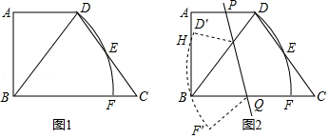
（1）求sin∠BDC的值；
（2）联结BE，设点G为射线DB上一动点，如果△ADG相似于△BEC，求DG的长；
（3）如图2，点P、Q分别为边AD、BC上动点，将扇形DBF沿着直线PQ折叠，折叠后的弧D'F'经过点B与AB上的一点H（点D、F分别对应点D'，F'），设BH＝x，BQ＝y，求y关于x的函数关系式（不需要写定义域）．
【分析】（1）如图1中，连接BE，过点D作DK⊥BC于K，过点B作BJ⊥CD于J．想办法求出BJ，BD即可解决问题．
（2）分两种情形分别求解：①当△ADG∽△BCE时．②当△ADG∽△ECB时，分别利用相似三角形的性质求解即可．
（3）如图3中，过点B作BJ⊥PQ交于J，连接BJ，JH，JQ，过点J作JG⊥BH于G，过点Q作QK⊥JH于K．由题意BQ＝QJ＝y，求出QK，KJ，在Rt△QKJ中，利用勾股定理即可解决问题．
【解答】解：（1）如图1中，连接BE，过点D作DK⊥BC于K，过点B作BJ⊥CD于J．
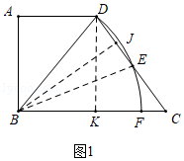
在Rt△CDK中，∵∠DKC＝90°，CD＝5，cos∠C＝＝，
∴CK＝3，
∵BC＝6，
∴BK＝CK＝3，
∵AD∥BC，∠ABC＝90°，
∴∠A＝90°
∵DK⊥BC，
∴∠A＝∠ABC＝∠DKB＝90°，
∴四边形ABKD是矩形，
∴AD＝BK＝3，
∴DB＝DC＝5，DK＝＝＝4，
∵S_{△DCB}＝•BC•DK＝•CD•BJ，
∴BJ＝，
∴DJ＝＝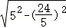＝，
∵BD＝BE，BJ⊥DE，
∴DJ＝JE＝，
∴EC＝CD﹣DJ＝JE＝5﹣＝，
∴sin∠BDC＝＝＝．

（2）如图2中，
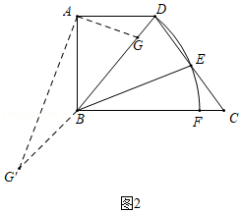
∵AD∥BC，
∴∠ADG＝∠DBC，
∵DB＝DC，
∴∠DBC＝∠C，
∴∠ADG＝∠C，
∵△ADG相似△BEC，
∴有两种情形：当△ADG∽△BCE时，
∴＝，
∴＝，
∴DG＝，
当△ADG∽△ECB时，
＝，
＝，
∴DG＝．

（3）如图3中，过点B作BJ⊥PQ交于J，连接BJ，JH，JQ，过点J作JG⊥BH于G，过点Q作QK⊥JH于K．
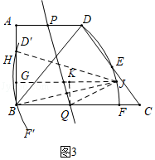
由题意：QB＝QJ＝y，BJ＝BD＝5，
∵JB＝JH，JG⊥BH，
∴BG＝GH＝x，
∴JG＝＝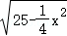，
∵∠GBQ＝∠BGK＝∠QKG＝90°，
∴四边形BGKQ是矩形，
∴BQ＝GK＝y，QK＝GB＝x，
在Rt△QKJ中，
∵JQ²＝QK²+KJ²，
∴y²＝x²+（﹣y）²，
∴y＝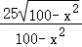．
【点评】本题属于圆综合题，考查了直角梯形的性质，矩形的判定和性质，解直角三角形，相似三角形的判定和性质等知识，解题的关键是学会用分类讨论的思想思考问题，学会添加常用辅助线，构造直角三角形解决问题，属于中考常考题型．

